Лабораторна робота №1
Тема: Використання Expo для створення найпростішого додатку React Native. Знайомство з основними компонентами.
Мета: Навчитися створювати та налаштовувати проєкт у середовищі Expo, ознайомитися зі структурою React Native застосунку та опанувати навички роботи з базовими компонентами.
Завдання:
1.Встановити та налаштувати необхідне програмне забезпечення для розробки додатку на React Native та запуску додатку в емуляторі мобільного пристрою Android (Download Android Studio & App Tools) та реальному фізичному пристрої (Expo Go): https://reactnative.dev/docs/environment-setup Для тих, у кого немає можливості встановити вказане ПЗ можна використовувати онлайн-середовища розробки, наприклад: https://snack.expo.dev
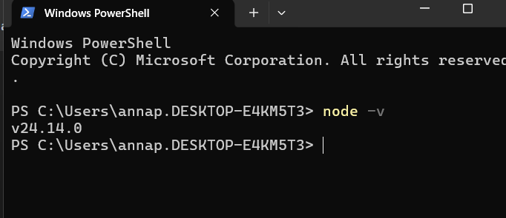
Рис.1. Перевірка Node.js
2. Створити найпростіший додаток на React Native, запустити його на емуляторі Android-пристрою та реальному фізичному пристрої. При цьому необов’язково дотримуватися в точності вимог, описаних нижче. Дозволяється на власний розсуд додавати чи змінювати елементи інтерфейсу, їх зовнішній вигляд.
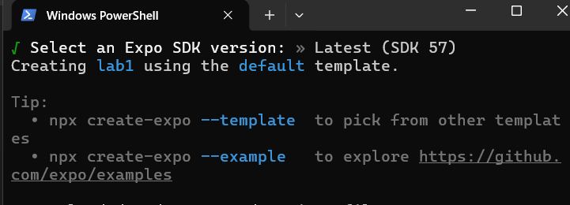
Рис.2.Результат виконання команди:
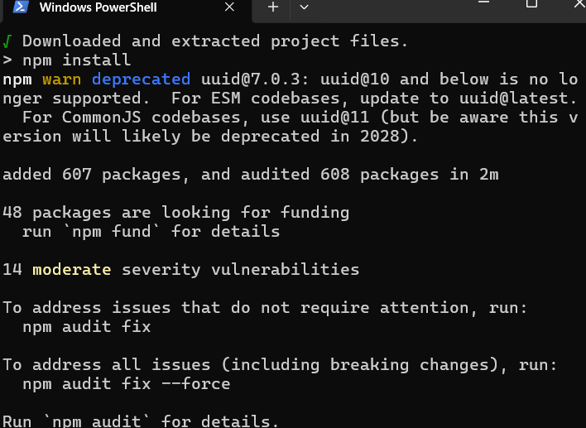
Рис.3.Результат виконання команди:
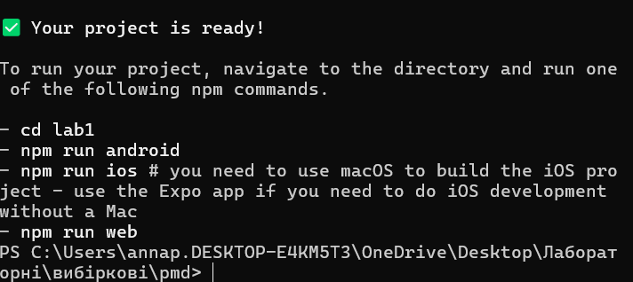
Рис.4.Результат виконання програми:
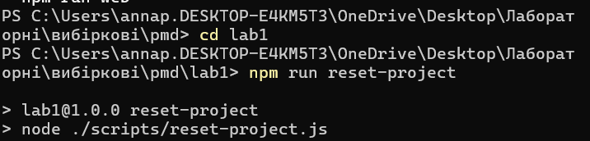
Рис.5.Результат виконання команди:
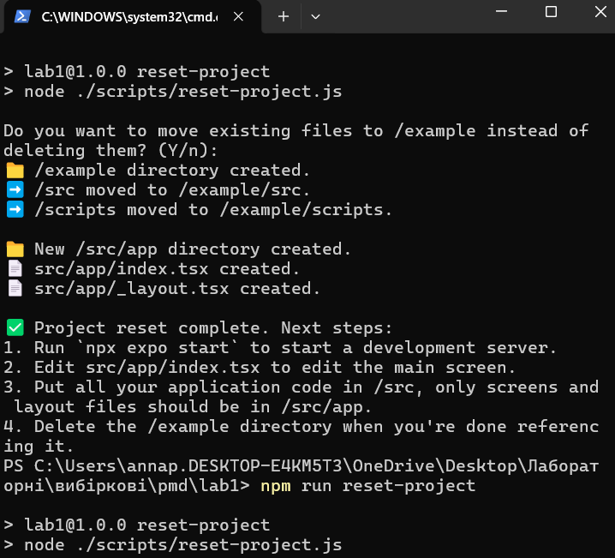
Рис.6.Результат виконання команди:
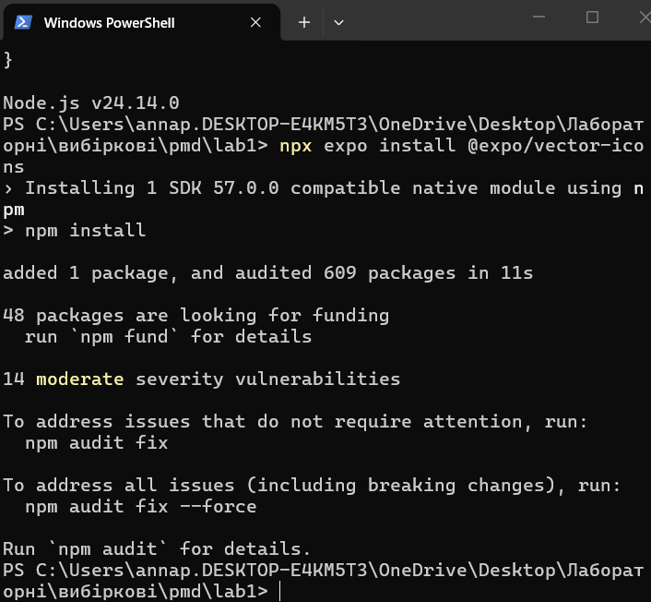
Рис.7.Результат виконання команди:
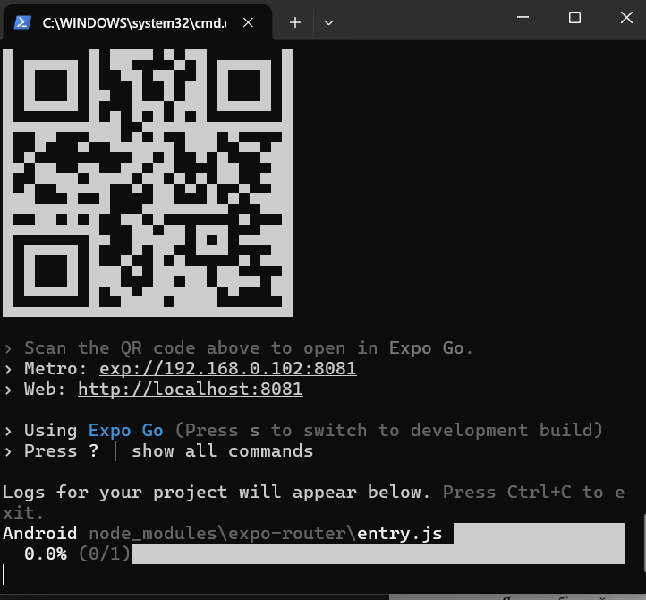
Рис.8.Результат виконанння команди:
3. Реалізувати такі екрани додатку:
Лістинг програми:
import React from 'react';
import {
StyleSheet,
Text,
View,
FlatList,
Image,
StatusBar,
Platform,
TouchableOpacity,
} from 'react-native';
import { Ionicons } from '@expo/vector-icons';

const GALLERY_ITEMS = [
'https://kb.khmnu.edu.ua/wp-content/uploads/sites/6/signal-2026-09-18-14-20-22-415_003-1024x576.jpg',
'https://news.ztu.edu.ua/wp-content/uploads/2026/09/na-sajt-7.png',
'https://encrypted-tbn0.gstatic.com/images?q=tbn:ANd9GcTHBEcPJX8G6OXodc5qrx0y07Oi8FxxojxHj601sesSTGk96Ua-f8v8aYPN&s=10',
'https://magic-comfort.com.ua/wp-content/uploads/2025/02/magiya-sajt-4.png',
'https://news.ztu.edu.ua/wp-content/uploads/2026/09/na-sajt-1-1-1.png',
'https://mms.gov.ua/storage/app/resources/resize/820_360_0_0_auto/img_718bf993436bc7bf7bbf11c19595e3a6.jpeg',
'https://cdn4.suspilne.media/images/resize/400x1.78/4b647ee1c08739eb.jpg',
];

export default function GalleryScreen() {
return (
<View style= { styles.container } >
<StatusBar barStyle="dark-content" backgroundColor = "#FFFFFF" />

< View style = { styles.header } >
<Image
source={ { uri: 'https://upload.wikimedia.org/wikipedia/commons/2/25/Zhytomyr_Polytechnic_logo.png' } }
style = { styles.polytechLogo }
/>
<View style={ styles.headerTitleContainer }>
<Text style={ styles.headerTitle }> Лабораторна робота 1 </Text>
< Text style = { styles.headerSubtitle } > Полякова А.С., ІПЗ - 24 - 2 </Text>
</View>
< View style = { styles.headerRightSpacer } />
</View>

<View style={ styles.galleryHeader }>
<Text style={ styles.galleryTitle }> Фотогалерея </Text>
< View style = { styles.viewIcons } >
<TouchableOpacity style={ [styles.iconButton, styles.iconButtonActive] }>
<Ionicons name="grid" size = { 16} color = "#FFFFFF" />
</TouchableOpacity>
< TouchableOpacity style = { styles.iconButton } >
<Ionicons name="list" size = { 16} color = "#6C757D" />
</TouchableOpacity>
</View>
</View>

<FlatList
data={ GALLERY_ITEMS }
keyExtractor = {(_, index) => index.toString()
}
numColumns = { 2}
contentContainerStyle = { styles.gridContainer }
showsVerticalScrollIndicator = { false}
renderItem = {({ item }) => (
<View style= { styles.imageCard } >
<Image
source={ { uri: item } }
style = { styles.image }
resizeMode = "cover"
/>
</View>
)}
/>
</View>
);
}

const styles = StyleSheet.create({
container: {
flex: 1,
backgroundColor: '#FFFFFF',
paddingTop: Platform.OS === 'android' ? (StatusBar.currentHeight || 28) + 8 : 44,
},
header: {
flexDirection: 'row',
alignItems: 'center',
paddingHorizontal: 16,
paddingVertical: 10,
backgroundColor: '#FFFFFF',
borderBottomWidth: 1,
borderBottomColor: '#F0F2F5',
},
polytechLogo: {
width: 38,
height: 38,
resizeMode: 'contain',
},
headerTitleContainer: {
flex: 1,
marginLeft: 12,
},
headerTitle: {
fontSize: 16,
fontWeight: '700',
color: '#1A2A44',
},
headerSubtitle: {
fontSize: 12,
color: '#6C757D',
marginTop: 2,
},
headerRightSpacer: {
width: 38,
},
galleryHeader: {
flexDirection: 'row',
justifyContent: 'space-between',
alignItems: 'center',
paddingHorizontal: 16,
paddingVertical: 14,
},
galleryTitle: {
fontSize: 20,
fontWeight: '700',
color: '#1A2A44',
},
viewIcons: {
flexDirection: 'row',
backgroundColor: '#F1F3F5',
borderRadius: 8,
padding: 2,
},
iconButton: {
paddingHorizontal: 8,
paddingVertical: 6,
borderRadius: 6,
},
iconButtonActive: {
backgroundColor: '#1E4A84',
},
gridContainer: {
paddingHorizontal: 10,
paddingBottom: 24,
},
imageCard: {
flex: 1,
margin: 6,
height: 110,
borderRadius: 12,
overflow: 'hidden',
backgroundColor: '#E9ECEF',
},
image: {
width: '100%',
height: '100%',
},
});
Лістинг програми:
import React, { useState } from 'react';
import {
StyleSheet,
Text,
View,
TextInput,
ScrollView,
Image,
StatusBar,
Platform,
} from 'react-native';
import { Ionicons } from '@expo/vector-icons';

export default function HomeScreen() {
const [search, setSearch] = useState('');

return (
<View style= { styles.container } >
<StatusBar barStyle="dark-content" backgroundColor = "#FFFFFF" />

< View style = { styles.header } >
<Image
source={ { uri: 'https://upload.wikimedia.org/wikipedia/commons/2/25/Zhytomyr_Polytechnic_logo.png' } }
style = { styles.polytechLogo }
/>
<View style={ styles.headerTitleContainer }>
<Text style={ styles.headerTitle }> Лабораторна робота 1 </Text>
< Text style = { styles.headerSubtitle } > Полякова А.С., ІПЗ - 24 - 2 </Text>
</View>
< View style = { styles.headerRightSpacer } />
</View>

<View style={ styles.searchWrapper }>
<View style={ styles.searchContainer }>
<Ionicons name="search" size = { 18} color = "#8E8E93" style = { styles.searchIcon } />
<TextInput
style={ styles.searchInput }
placeholder = "Пошук..."
placeholderTextColor = "#8E8E93"
value = { search }
onChangeText = { setSearch }
/>
</View>
</View>

<ScrollView contentContainerStyle={ styles.scrollContainer } showsVerticalScrollIndicator = { false} >

< View style = { styles.card } >
<Image
source={
{
uri: 'https://kb.khmnu.edu.ua/wp-content/uploads/sites/6/signal-2026-09-18-14-20-22-415_003-1024x576.jpg',
}
}
style = { styles.cardImage }
/>
<View style={ styles.cardContent }>
<Text style={ styles.cardTitle }>
Житомирська політехніка – учасник міжнародного проєкту Pilot Program for Enhancing Cybersecurity Skills Gaps in Ukraine
</Text>
< Text style = { styles.cardDate } > 17 вересня 2026 р.</Text>
< Text style = { styles.cardText } >
Житомирська політехніка долучається до міжнародного освітнього проєкту Pilot Program for Enhancing Cybersecurity Skills Gaps in Ukraine, який є складовою системного стратегічного партнерства...
</Text>
</View>
</View>

<View style={ styles.card }>
<Image
source={
{
uri: 'https://news.ztu.edu.ua/wp-content/uploads/2026/09/na-sajt-7.png',
}
}
style = { styles.cardImage }
/>
<View style={ styles.cardContent }>
<Text style={ styles.cardTitle }>
VII ВСЕУКРАЇНСЬКА НАУКОВО - ПРАКТИЧНА КОНФЕРЕНЦІЯ «ПРАВОВА ПОЛІТИКА УКРАЇНИ: ІСТОРІЯ ТА СУЧАСНІСТЬ»
</Text>
< Text style = { styles.cardDate } > 22 жовтня 2026 р., 10:00 </Text>
< Text style = { styles.cardText } >
Запрошуємо здобувачів вищої освіти, аспірантів та викладачів взяти участь у роботі всеукраїнської науково - практичної конференції.
</Text>
</View>
</View>
</ScrollView>
</View>
);
}

const styles = StyleSheet.create({
container: {
flex: 1,
backgroundColor: '#FFFFFF',
paddingTop: Platform.OS === 'android' ? (StatusBar.currentHeight || 28) + 8 : 44,
},
header: {
flexDirection: 'row',
alignItems: 'center',
paddingHorizontal: 16,
paddingVertical: 10,
backgroundColor: '#FFFFFF',
borderBottomWidth: 1,
borderBottomColor: '#F0F2F5',
},
polytechLogo: {
width: 38,
height: 38,
resizeMode: 'contain',
},
headerTitleContainer: {
flex: 1,
marginLeft: 12,
},
headerTitle: {
fontSize: 16,
fontWeight: '700',
color: '#1A2A44',
},
headerSubtitle: {
fontSize: 12,
color: '#6C757D',
marginTop: 2,
},
headerRightSpacer: {
width: 38,
},
searchWrapper: {
paddingHorizontal: 16,
paddingVertical: 10,
backgroundColor: '#FFFFFF',
},
searchContainer: {
flexDirection: 'row',
alignItems: 'center',
backgroundColor: '#FFFFFF',
height: 40,
borderRadius: 10,
paddingHorizontal: 12,
borderWidth: 1,
borderColor: '#E2E8F0',
},
searchIcon: {
marginRight: 8,
},
searchInput: {
flex: 1,
fontSize: 14,
color: '#212529',
},
scrollContainer: {
paddingHorizontal: 16,
paddingBottom: 24,
backgroundColor: '#FFFFFF',
},
card: {
backgroundColor: '#FFFFFF',
borderRadius: 14,
marginBottom: 16,
overflow: 'hidden',
borderWidth: 1,
borderColor: '#E9ECEF',
shadowColor: '#000',
shadowOffset: { width: 0, height: 1 },
shadowOpacity: 0.06,
shadowRadius: 4,
elevation: 2,
},
cardImage: {
width: '100%',
height: 185,
resizeMode: 'cover',
},
cardContent: {
padding: 14,
},
cardTitle: {
fontSize: 15,
fontWeight: '700',
color: '#1A2A44',
lineHeight: 20,
marginBottom: 6,
},
cardDate: {
fontSize: 12,
color: '#8E8E93',
marginBottom: 6,
},
cardText: {
fontSize: 13,
color: '#495057',
lineHeight: 18,
},
});
Лістинг програми:
import React, { useState } from 'react';
import {
StyleSheet,
Text,
View,
TextInput,
Switch,
StatusBar,
Platform,
ScrollView,
Image,
TouchableOpacity,
} from 'react-native';
import { Ionicons } from '@expo/vector-icons';

export default function ProfileScreen() {
const [name, setName] = useState('Полякова Анна Сергіївна');
const [email, setEmail] = useState('ipz242_pas@student.ztu.edu.ua');
const [group, setGroup] = useState('ІПЗ-24-2');
const [notifications, setNotifications] = useState(true);

return (
<View style= { styles.container } >
<StatusBar barStyle="dark-content" backgroundColor = "#FFFFFF" />

< View style = { styles.header } >
<Image
source={ { uri: 'https://upload.wikimedia.org/wikipedia/commons/2/25/Zhytomyr_Polytechnic_logo.png' } }
style = { styles.polytechLogo }
/>
<View style={ styles.headerTitleContainer }>
<Text style={ styles.headerTitle }> Лабораторна робота 1 </Text>
< Text style = { styles.headerSubtitle } > Полякова А.С., ІПЗ - 24 - 2 </Text>
</View>
< TouchableOpacity style = { styles.settingsWrapper } >
<Ionicons name="settings-sharp" size = { 20} color = "#FFFFFF" />
</TouchableOpacity>
</View>

< ScrollView contentContainerStyle = { styles.scrollContainer } showsVerticalScrollIndicator = { false} >

< View style = { styles.bannerWrapper } >
<View style={ styles.banner }>
<View style={ styles.bannerActions }>
<TouchableOpacity style={ styles.bannerBtn }>
<Ionicons name="close" size = { 18} color = "#FFFFFF" />
</TouchableOpacity>
< TouchableOpacity style = { styles.bannerBtn } >
<Ionicons name="checkmark" size = { 18} color = "#FFFFFF" />
</TouchableOpacity>
</View>
< View style = { styles.avatarWrapper } >
<Ionicons name="person" size = { 56} color = "#6C757D" />
</View>
</View>
</View>

<View style={ styles.sectionBlock }>
<Text style={ styles.sectionLabel }> ПІБ </Text>
< TextInput
style = { styles.singleInput }
value = { name }
onChangeText = { setName }
placeholder = "Введіть ПІБ"
/>
</View>

<View style={ styles.cardContainer }>
<Text style={ styles.cardHeaderTitle }> КОНТАКТИ </Text>

< Text style = { styles.fieldLabel } > Email </Text>
< TextInput
style = { styles.cardInput }
value = { email }
onChangeText = { setEmail }
keyboardType = "email-address"
autoCapitalize = "none"
/>

<Text style={ [styles.fieldLabel, { marginTop: 12 }] }> Група </Text>
< TextInput
style = { styles.cardInput }
value = { group }
onChangeText = { setGroup }
/>
</View>

<View style={ styles.cardContainer }>
<Text style={ styles.cardHeaderTitle }> НАЛАШТУВАННЯ </Text>
< View style = { styles.switchRow } >
<View style={ styles.switchLabelContainer }>
<Ionicons name="notifications-outline" size = { 20} color = "#1E4A84" style = {{ marginRight: 8 }
} />
< Text style = { styles.switchTitle } > Сповіщення </Text>
</View>
< Switch
value = { notifications }
onValueChange = { setNotifications }
trackColor = {{ false: '#D1D5DB', true: '#1E4A84' }}
thumbColor = "#FFFFFF"
/>
</View>
</View>
</ScrollView>
</View>
);
}

const styles = StyleSheet.create({
container: {
flex: 1,
backgroundColor: '#F8FAFC',
paddingTop: Platform.OS === 'android' ? (StatusBar.currentHeight || 28) + 8 : 44,
},
header: {
flexDirection: 'row',
alignItems: 'center',
paddingHorizontal: 16,
paddingVertical: 10,
backgroundColor: '#FFFFFF',
borderBottomWidth: 1,
borderBottomColor: '#F0F2F5',
},
polytechLogo: {
width: 38,
height: 38,
resizeMode: 'contain',
},
headerTitleContainer: {
flex: 1,
marginLeft: 12,
},
headerTitle: {
fontSize: 16,
fontWeight: '700',
color: '#1A2A44',
},
headerSubtitle: {
fontSize: 12,
color: '#6C757D',
marginTop: 2,
},
settingsWrapper: {
width: 36,
height: 36,
borderRadius: 18,
backgroundColor: '#B5BAC0',
justifyContent: 'center',
alignItems: 'center',
},
scrollContainer: {
paddingBottom: 32,
},
bannerWrapper: {
paddingHorizontal: 16,
marginTop: 12,
marginBottom: 46,
},
banner: {
backgroundColor: '#1E4A84',
height: 110,
borderRadius: 18,
position: 'relative',
alignItems: 'center',
},
bannerActions: {
position: 'absolute',
top: 10,
right: 12,
flexDirection: 'row',
gap: 8,
},
bannerBtn: {
width: 30,
height: 30,
borderRadius: 15,
backgroundColor: 'rgba(255, 255, 255, 0.25)',
justifyContent: 'center',
alignItems: 'center',
},
avatarWrapper: {
position: 'absolute',
bottom: -36,
width: 86,
height: 86,
borderRadius: 43,
backgroundColor: '#E8ECF2',
borderWidth: 4,
borderColor: '#FFFFFF',
justifyContent: 'center',
alignItems: 'center',
elevation: 3,
},
sectionBlock: {
paddingHorizontal: 16,
marginBottom: 14,
},
sectionLabel: {
fontSize: 12,
fontWeight: '700',
color: '#64748B',
marginBottom: 6,
},
singleInput: {
backgroundColor: '#FFFFFF',
borderRadius: 10,
paddingHorizontal: 14,
paddingVertical: 10,
fontSize: 14,
color: '#1E293B',
borderWidth: 1,
borderColor: '#E2E8F0',
},
cardContainer: {
backgroundColor: '#FFFFFF',
borderRadius: 14,
marginHorizontal: 16,
marginBottom: 14,
padding: 16,
borderWidth: 1,
borderColor: '#E2E8F0',
shadowColor: '#000',
shadowOffset: { width: 0, height: 1 },
shadowOpacity: 0.04,
shadowRadius: 3,
elevation: 1,
},
cardHeaderTitle: {
fontSize: 11,
fontWeight: '700',
color: '#64748B',
marginBottom: 10,
letterSpacing: 0.5,
},
fieldLabel: {
fontSize: 12,
color: '#64748B',
marginBottom: 6,
},
cardInput: {
backgroundColor: '#FFFFFF',
borderRadius: 8,
paddingHorizontal: 12,
paddingVertical: 8,
fontSize: 14,
color: '#1E293B',
borderWidth: 1,
borderColor: '#E2E8F0',
},
switchRow: {
flexDirection: 'row',
justifyContent: 'space-between',
alignItems: 'center',
paddingVertical: 4,
},
switchLabelContainer: {
flexDirection: 'row',
alignItems: 'center',
},
switchTitle: {
fontSize: 15,
fontWeight: '600',
color: '#1E293B',
},
});
Лістинг програми:
import React from 'react';
import { Tabs } from 'expo-router';
import { Ionicons } from '@expo/vector-icons';

export default function TabLayout() {
return (
<Tabs
screenOptions= {{
headerShown: false,
tabBarActiveTintColor: '#1B3B6F',
tabBarInactiveTintColor: '#8E8E93',
tabBarStyle: {
height: 60,
paddingBottom: 8,
paddingTop: 6,
},
}
}
>
<Tabs.Screen
name="index"
options = {{
title: 'Головна',
tabBarIcon: ({ color, size }) => (
<Ionicons name= "home" size = { size } color = { color } />
),
}}
/>
< Tabs.Screen
name = "gallery"
options = {{
title: 'Галерея',
tabBarIcon: ({ color, size }) => (
<Ionicons name= "images" size = { size } color = { color } />
),
}}
/>
< Tabs.Screen
name = "profile"
options = {{
title: 'Профіль',
tabBarIcon: ({ color, size }) => (
<Ionicons name= "person" size = { size } color = { color } />
),
}}
/>
</Tabs>
);
}


Рис.9.Результат виконання програми:


Рис.10.Результат виконання програми:
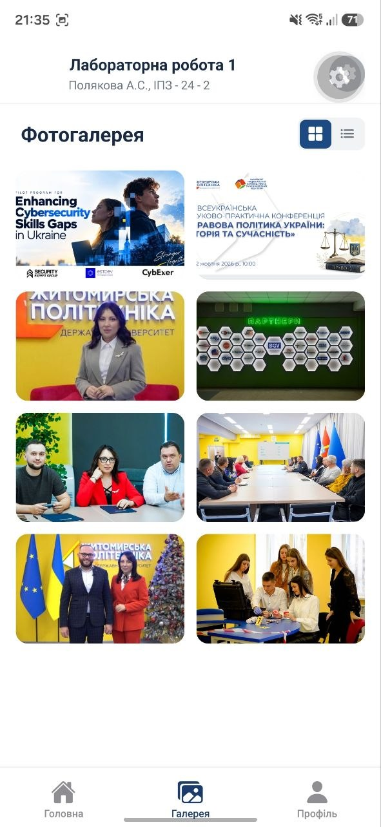
Рис.11.Результат виконання програми:
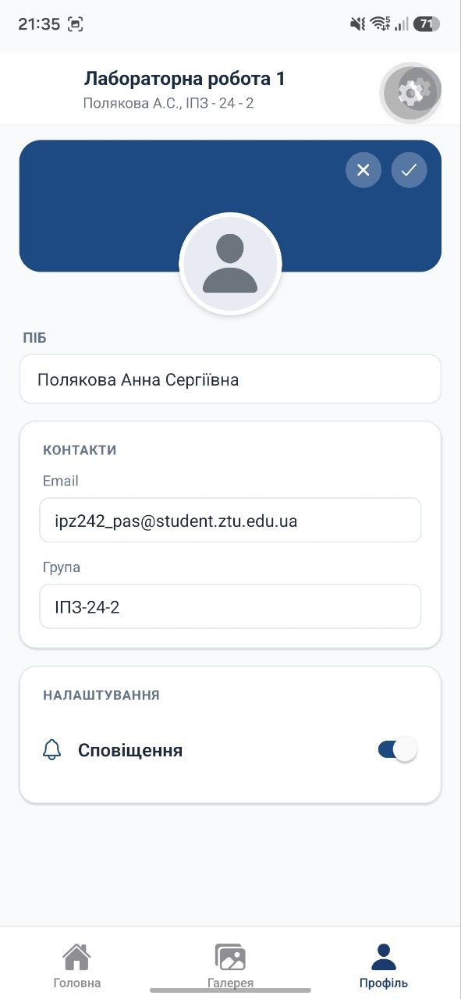
Рис.12.Результат виконання програми:

